Министерство образования и науки РФ

Федеральное автономное бюджетное образовательное учреждение высшего образования

«Омский государственный технический университет»

|  |  |
| --- | --- |
| Факультет (институт) | *Информационных технологий и компьютерных систем* |
|  |  |
| Кафедра | *Прикладная математика и фундаментальная информатика* |
|  |  |

**Лабораторная работа 3**

|  |  |
| --- | --- |
| по дисциплине | ***Алгоритмизация и программирование*** |
|  |  |
| на тему | Разработка программы «Вычисление значений функций» |

Пояснительная записка

|  |  |  |  |  |  |  |  |  |  |  |
| --- | --- | --- | --- | --- | --- | --- | --- | --- | --- | --- |
|  |  |  | **Студента** | | Рау Алексей Евгеньевич | | | | | |
|  |  |  |  | | фамилия, имя, отчество полностью | | | | | |
|  |  |  | Курс | *1* |  | Группа | | ФИТ-**231** | | |
|  |  |  |  |  |  | |  |  | |  |
|  | | | **Направление (специальность)** | | | | | ***02.03.02*** | | |
|  | | | *Фундаментальная информатика и информационные технологии* | | | | | | | |
|  |  |  | код, наименование | | | | | | | |
|  |  |  | Руководитель | | ***ст. преподаватель*** | | | | | |
|  |  |  | ученая степень, звание | | | | | |
|  |  |  | ***Федотова И.В.*** | | | | | | | |
|  |  |  | фамилия, инициалы | | | | | | | |
|  |  |  | Выполнил | |  | | | | | |
|  |  |  | дата, подпись студента | | | | | |
|  |  |  |  | | | | | | | |
|  |  |  |  | | | | | |  | |

|  |  |  |  |  |  |
| --- | --- | --- | --- | --- | --- |
|  |  |  |  |  |  |

Омск 2023

Содержание

1. ЗАДАНИЕ 3

2. ОБЩАЯ СХЕМА АЛГОРИТМА 3

3. ТЕКСТ ПРОГРАММЫ НА C# 6

4. ПРИМЕР РАБОТЫ 7

**1. ЗАДАНИЕ**

1. Вычислить суммы положительных и отрицательных значений функции

z = cos(nx + a) sin(nx-a), где n = 1,2,...,5, a и x - вещественные числа.

2. Вычислить значения двух функций в n равномерно распределенных в диапазоне а≤x≤b точках. Результаты оформить в виде таблицы.

a = 0, b = π, n = 16

F1 = 2 sin 2x +1

F2 = (x+5)3 (1+sin2x)

**2. ОБЩАЯ СХЕМА АЛГОРИТМА**

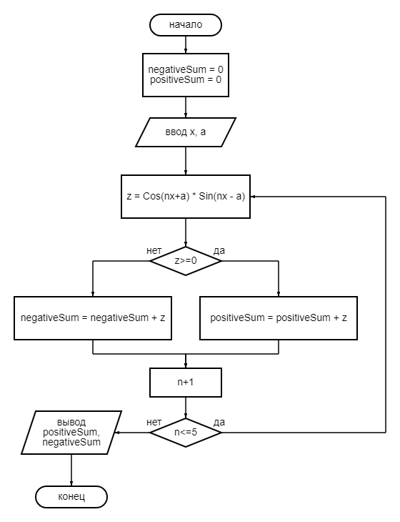

Рисунок 1 – Схема алгоритма к заданию 1

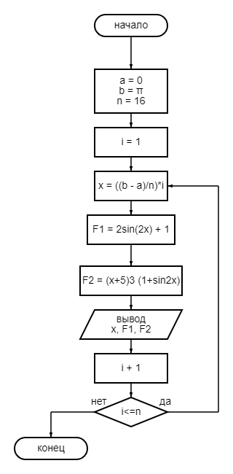

Рисунок 2 – Схема алгоритма к заданию 2

1. **ТЕКСТ ПРОГРАММЫ НА C#**

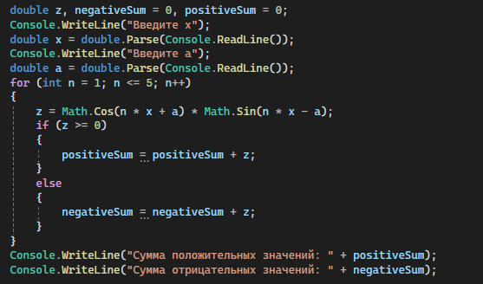

Рисунок 3 – Код программы задания 1

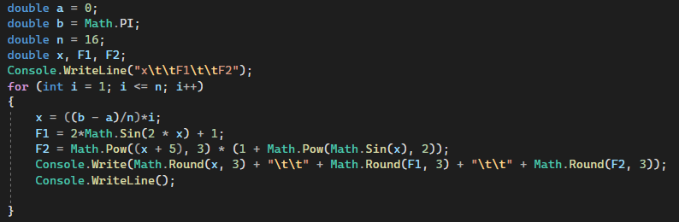

Рисунок 4 – Код программы задания 2

**4. ПРИМЕР РАБОТЫ**

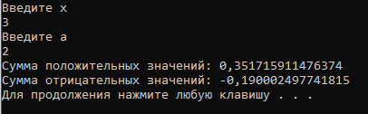

Рисунок 5 - Результат задания 1

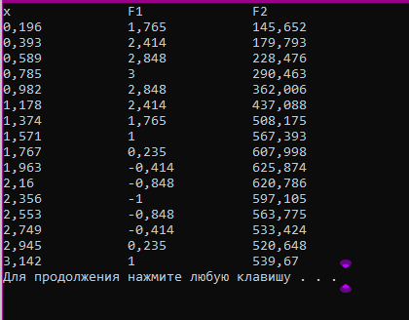

Рисунок 6 - Результат задания 2